
Vážený příteli – Vážená přítelkyně
DR OM, YL, XYL atd. ,
ústečtí om , OK1JFP a další Tě zvou na

13.Adventní Radioamatérské setkání

Po coronavirové přestávce se koná tradiční setkání amatérů dne 2.12.2023 od 14.00 V restauraci „Březová“ dřív „U Korbele“ v Ústí nad Labem. Prostory jsou dostatečně velké, abychom se tam vešli i v hojném počtu. Prostoru pro „kuloární“ rozhovory, pro ty co je nezajímají probírané informace a povídání, naplánované v programu je dost. Přístup je umožněn i vozíčkářům, včetně soc. zařízení. Dostatečně velké je i parkoviště a nebude problém se zaparkováním.
A co s sebou: dobrou náladu, historky, novinky a drby pro kamarády, všechno s čím se můžete pochlubit ! Bude k dispozici projektor a notebook pro čtení z CD, DVD i USB1-2 flash.

Co se bude dít ?

- Prezentace
- Uvítání
- Vaše příspěvky – nabídněte!!!

Změna programu podle časových možností..

Pokud něco doma přebývá, co by mohlo udělat jinému radost. „Stolečku prostři se“ na miniburzu se určitě najde.
Neplatí se žádné vstupné! Je to za to konzumaci, tak není potřeba si brát svačinu sebou … .

A kde že to je ?
https://brezova.tastycatering.cz
GPS Loc: 50.6715397N, 14.0297492E

Autem:
Ústí nad Labem, od Teplic od D8, směr Praha ulicí Žižkova , pokračovat podle mapy č.1.
Od Prahy směrem na Děčín a odbočit pod viadukty směr centrum. Pokračovat podle mapky č.2.
Od Teplic (Přestanov) projet po hlavní až na „Rondel“ a dál pokračovat podle mapky č. 3.
Od Děčína po nábřeží, za novým mostem do prava na centrum a dál podle mapky č. 4.

ČSD:
ČSD Hlavní nádraží – projde se uličkou „V Jirchářích“. Přes ulici stanice MHD 55 - směr severní terasa, Odjezdy trolejbusu jsou každou 11. , 31. a 51. minutu., výstupní stanice Hornická. Osoby starší 65 let platí jen 14,-Kč.

Lodí:
Od veřejného přístaviště projdete průchodem k nádraží a dál pokračujete viz ČSD. ☺

Další aktuální informace na http://ok1vm.cz/
Přiložené mapky ukáží další cestu ☺.
Případné dotazy směrujte na ok1jfp@volny.cz nebo na převaděči OK0T na OK1VM

Těšíme se na Vás

Přílohy: Mapa 1.
Mapa 2.
Mapa 3.
Mapa 4.

Mapa 1.
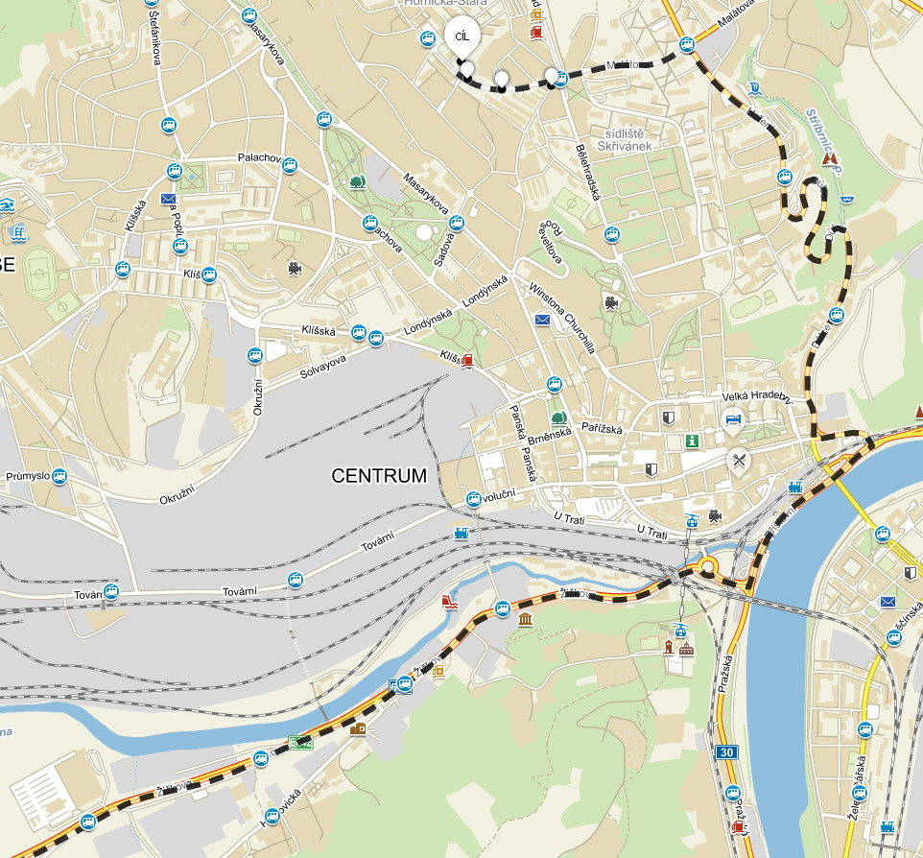

Mapa 2.
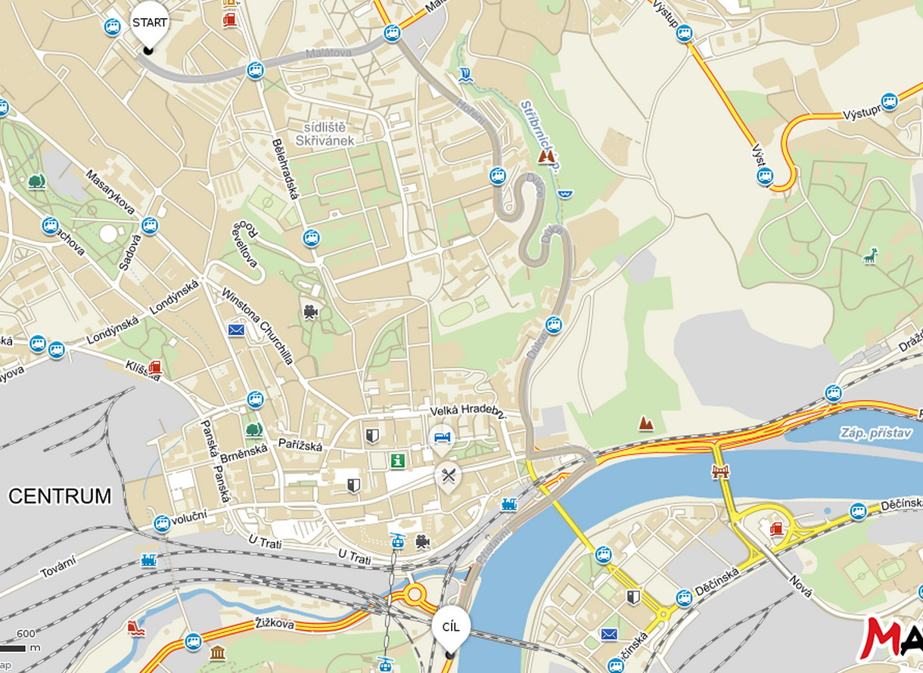

Mapa 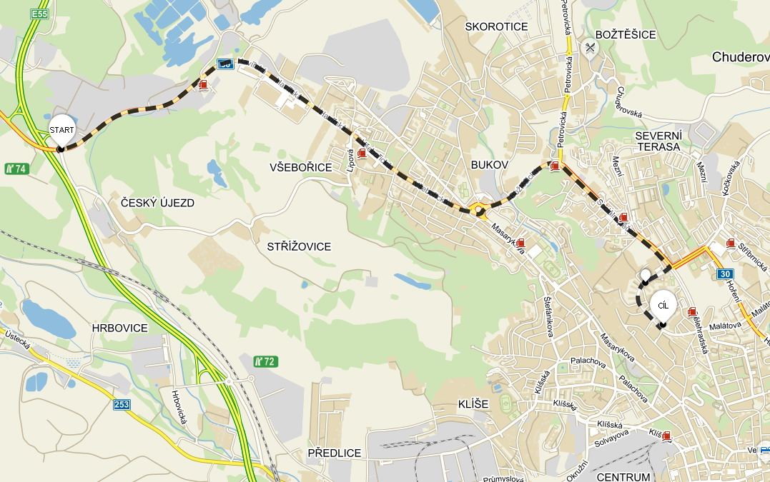

Mapa 4.
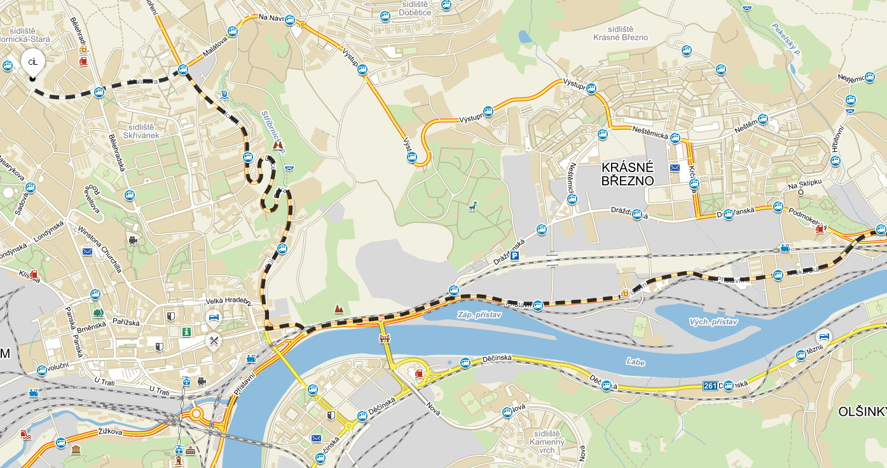

- Adventní v názvu nemá nic společného s žádnou vírou, je to jen vyjádření doby a času pro bilancování před koncem roku.

